令和７年度　成年後見制度利用促進講演会

ず～っと自分らしい生活したくない！？

**参 加 申 込 書**

参加をご希望の方は、電話、FAX、メール、申込フォーム、窓口のいずれかの方法により

お申し込みください。

※参加申込書は、下記の項目が記載してあれば任意の様式でも構いません。

|  |  |  |
| --- | --- | --- |
| フリガナ  氏　　　名 | 住　　　所 | 電話番号 |
|  | （〒　　　　　　　-　　　　　　　　　　　） |  |
|  |
|  | （〒　　　　　　　-　　　　　　　　　　　） |  |
|  |
|  | （〒　　　　　　　-　　　　　　　　　　　） |  |
|  |
|  | （〒　　　　　　　-　　　　　　　　　　　） |  |
|  |

※申込時にお知らせいただいた個人情報は、本講演会に関する目的のみに利用いたします。



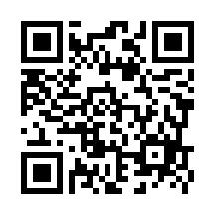

**申込締切　７月２５日（金）**

※定員になり次第締め切ります。

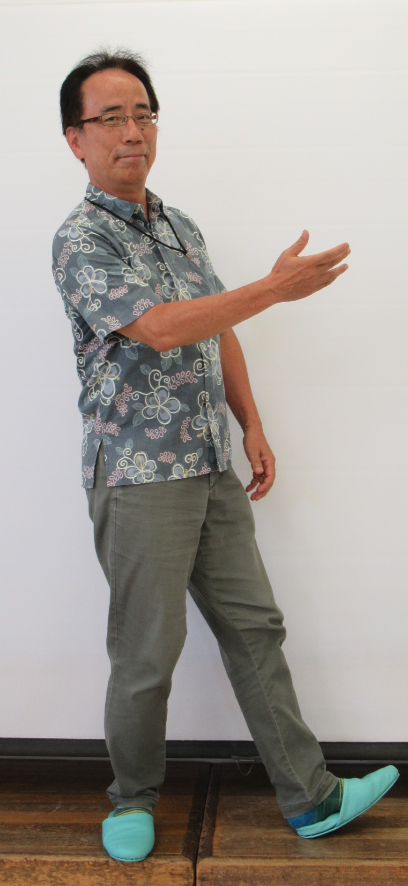

【申込先】

羽島市成年後見支援センター（社会福祉法人羽島市社会福祉協議会）

羽島市福寿町浅平３丁目２５番地　羽島市福祉ふれあい会館１階

電話：058-374-0003または ０５８-３９１-０６３１

FAX：058-391-063２

メール：chiiki@hashima-shakyo.or.jp